新疆喀什区第二中学物理八年级下册期末考试章节训练
考试时间：90分钟；命题人：教研组
考生注意：
1、本卷分第I卷（选择题）和第Ⅱ卷（非选择题）两部分，满分100分，考试时间90分钟
2、答卷前，考生务必用0.5毫米黑色签字笔将自己的姓名、班级填写在试卷规定位置上
3、答案必须写在试卷各个题目指定区域内相应的位置，如需改动，先划掉原来的答案，然后再写上新的答案；不准使用涂改液、胶带纸、修正带，不按以上要求作答的答案无效。
第I卷（选择题 20分）
一、单选题（10小题，每小题2分，共计20分）
1、图中的两个容器中盛有同种相同质量的液体，容器底部受到液体的压强分别为P_{A}、P_{B}，容器底部受到液体的压力分别为F_{A}、F_{B，}则（ ）
​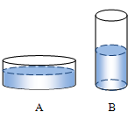​
A．P_{A}=P_{B} B．P_{A}＞P_{B} C．F_{A}=F_{B} D．F_{A}＞F_{B}
2、小明用两个相同的滑轮组成不同的滑轮组，如图，在相同时间内分别将同一物体匀速提高到相同高度，滑轮组的机械效率分别为η₁、η₂，拉力F的功率P₁、P₂，忽略绳重及摩擦，下列关系正确的是（ ）
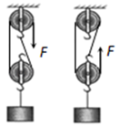
A．P₁∶P₂＝2∶3 η₁∶η₂＝3∶2
B．P₁∶P₂＝1∶1 η₁∶η₂＝1∶1
C．P₁∶P₂＝3∶2 η₁∶η₂＝1∶1
D．P₁∶P₂＝2∶3 η₁∶η₂＝1∶1
3、甲、乙两车用相同的牵引力同时同地在水平地面上开始运动，它们的 s-t 图像分别如图所示，经过 6 秒后可确定的是（ ）
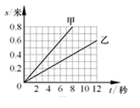
A．甲做的功小于乙做的功 B．甲和乙的机械能相等
C．甲和乙相距 0.3 米 D．甲和乙所受的合力相等
4、如图所示，4个相同的容器水面一样高，a容器内只有水，b容器内有木块漂浮在水面上，c容器内漂浮着一个冰块，d容器内漂浮着一个空心球，则下列4种说法正确的是（ ）
① b容器内再倒入酒精后，木块在液面下的体积减小。
② c容器中冰块融化后，液面升高。
③d容器中再倒入酒精后，小球下沉。
④每个容器的总质量都相等。
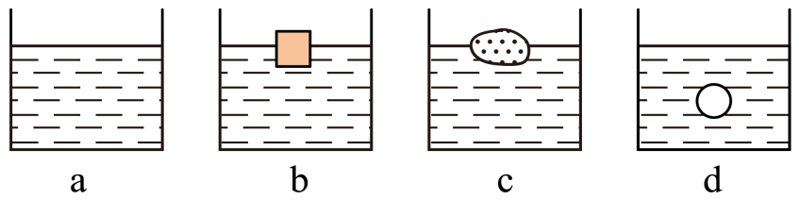
A．①② B．③④ C．②④ D．①④
5、如图所示的四个事例中，其中人对物体做了功的是（ ）
A．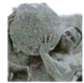 大力士抱石球沿水平路面向前走
B．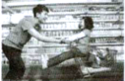 顾客推着购物车向前冲
C．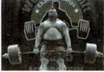 大力士提着杠铃静止站着
D．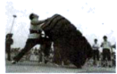 大力士用力推大轮胎，但推不动
6、如图甲所示，一底面积为100cm²、密度为ρ_{A}的实心圆柱体A，用细线拴在一个空容器的底部，然后向容器中加入某种液体（ρ_{液}>ρ_{A}）直到圆柱体上表面与液面相平（整个过程圆柱体始终处于竖直状态），乙图是圆柱体下表面受到液体的压强与容器中液体深度的变化关系图像，g=10N/kg．则下列判断正确的是（ ）
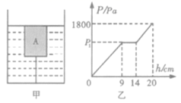
A．乙图中的p₁=810Pa
B．液体对圆柱体的最大浮力为10.8N
C．圆柱体A的密度为0.72×10³kg/m³
D．细线对圆柱体的最大拉力为18N
7、如图所示，物体A重120N，在重力为G_{B}的物体B的作用下在水平桌面上做匀速直线运动，A与桌面之间的摩擦力为f．如果在A上加一个水平向左大小为180N的拉力F（注：图中未画出），当物体B匀速上升时（不计摩擦、绳重及滑轮重），则下列选项正确的是（ ）
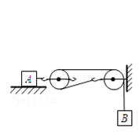
A．G_{B}＝30N B．G_{B}＝90N C．f＝90N D．f＝180N
8、下列措施属于增大压强的是（ ）
A．站在滑雪板上滑 B．坦克装有履带
C．刀刃磨得很薄 D．书包背带做得较宽
9、关于光学知识说法不正确的是（ ）
A．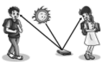 漫反射同样遵守光的反射定律
B．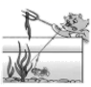 小猫叉不到鱼，是因为它看到的是鱼变深的实像
C．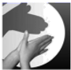 手影是手挡住了光沿直线传播的路径
D．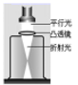 说明凸透镜对光有会聚作用
10、力学知识的应用在我们的生活中随处可见，对如图的物理情境描述错误的是（ ）
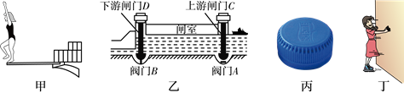
A．甲图中跳水运动员起跳后上升过程中，动能转化为重力势能
B．乙图中关闭下游阀门B，打开上游阀门A，闸室和上游构成连通器
C．丙图中瓶盖上设计有条纹，是通过增加接触面的粗糙程度来增大摩擦
D．丁图中小丽穿溜冰鞋推墙，她对墙的推力与墙对她的作用力是一对平衡力
第Ⅱ卷（非选择题 80分）
二、填空题（10小题，每小题3分，共计30分）
1、在课外活动中同学们举行爬杆比赛，有同学沿竖直竹竿匀速向上爬，该同学匀速上爬时受到的摩擦力方向为竖直 （选填“向上”“向下”）。取一个瓶子，装入适量的水，再取一根两端开口带刻度的细玻璃管，使玻璃管穿过橡皮塞插人水中。从管子上端吹人少量气体，使瓶内气体压强大于大气压，水沿玻璃管上升到瓶口上方如图，如果你拿着它从一楼上到六楼时会观察到细玻璃管里的水面 （选填“上升”“下降”或“不变”）。乘坐观光电梯时，透过玻璃看到户外树木向上运动，说明观光电梯在 （选填“上升”“下降”或“静止”）。
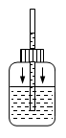
2、如图甲所示，两个完全相同的木块A和B叠放在水平桌面上，每个木块的质量5 kg，在16
N的水平拉力F₁作用下，A、B一起向右做匀速直线运动，此时A对B的支持力大小为 N。如图乙所示，若将A、B木块紧靠着放在水平桌面上，用水平力F₂推A使它们一起也向右做匀速直线运动，则F₂是 N。
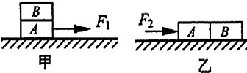
3、如图所示，四块相同的砖叠放在水平地面上，对地面压强为p，若将上面两块拿走，剩下两块对地面压强是 ；若将右边两块拿走，剩下两块对地面压强是 ；若将右边两块再叠放在左边两块上，四块砖对地面压强是 。
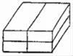
4、在“探究凸透镜成像规律”的实验中，小明通过如图甲所示的实验操作，测出了该凸透镜的焦距为 cm。图乙中，烛焰在光屏上成清晰的像（未画出），此像是倒立、 的实像，随着蜡烛的燃烧变短，烛焰所成的像将向 。 （选填“上”或“下”）移动。若将蜡烛逐渐远离凸透镜，烛焰所成的像将 （选填“变大”“变小”或“不变”）。
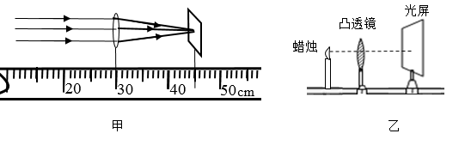
5、如图所示，2013年我国首架自主研发的大型运输机“运20”试飞成功，飞机在飞行时其机翼 （选填“上”或“下”）表面空气流速大；飞机在减速下降、准备着陆的过程中，其重力 （选填“变大”、“变小”或“不变”）。
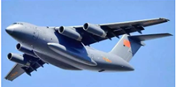
6、物体在 30N 的水平拉力作用下在水平地面上向右做匀速直线运动。当拉力变为10N时，物体将向右做 （选填“加速”或“减速”）运动，此时物体受到的摩擦力为 N。
7、放在凸透镜主轴上焦点以内的点光源S发出的光，通过凸透镜后的光路如图所示，说明凸透镜对光有 作用，若要获得一束平行光，应将S移至 位置，若要获得S的实像，应将S移至 位置（后两空选填“焦点”、“焦点以内”或“焦点以外”）。
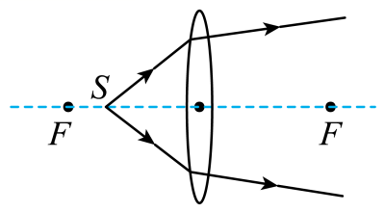
8、如图所示，强力吸盘挂钩吊起两块砖头而不滑落，每块砖的质量约为2.5kg，吸盘与墙壁的接触面为35cm²，当时的大气压为1´10⁵Pa，两块砖的总重力是 N；墙壁对吸盘的摩擦力为 N，吸盘受到的大气压力是 N；若大气压增加，墙壁对吸盘的摩擦力 。（g=10N/kg）
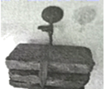
9、如图所示，当用4N的水平推力推着书，书上的橡皮随书一起向右做匀速直线运动，如果这个水平推力增大到7N，橡皮随着书一起向右做加速运动，书和桌面间的摩擦力 N，此时橡皮受到的摩擦力方向是 （选填“向左”“向右”或“不受摩擦力”）；橡皮对书本的压力是由于 发生形变产生的。
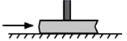
10、如图所示的照相机，它的镜头是凸透镜，拍摄时，底片上成的是 （填成像性质）实像，如果将照相机镜头靠近被拍摄的物体时，像的大小将 ，像距将 （后两空选填“变大”“变小”或“不变”）。
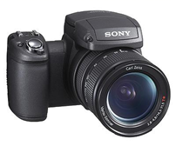
三、计算题（3小题，每小题10分，共计30分）
1、一个不规则的实心物体，质量55g，放入装满纯水的烧杯中，沉入底部，排开0.5N的水．然后向烧杯中加盐并搅拌，直到物体悬浮为止．求:
（1）物体在纯水中所受的浮力；
（2）物体的体积；
（3）物体悬浮时盐水的密度．
2、一平底玻璃杯放在水平桌面上，内装150克的水，杯子与桌面的接触面积是10cm²，如图所示．
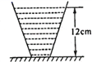
（1）求出水对杯底的压强？
（2）若桌面所受玻璃杯的压强是2．7×10³ Pa，求玻璃杯的质量．(取g一10 N／kg)？
3、小瘦子学习了密度和力相关知识后觉得，测量物体的密度可以有多种方法，于是他用一只玻璃杯，水和天平测一块石子的密度．他把杯子装满水后称得总质量是300g，杯中放入石子溢出一部分水以后称得总质量是315g，把石子从杯中取出，称得水和杯子的质量为290g．（g＝10N/kg，ρ_{水}＝1×10³kg/m³）求：
（1）石子的重力多少？
（2）石子的体积是多少？
（3）石子的密度是多少？
四、实验探究（2小题，每小题10分，共计20分）
1、在学习“运动和力的关系”时，我们曾追随着物理学家的足迹；设计过这样的“斜面”实验：
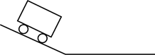
（1）如图所示，让小车从斜面滑下后沿水平面运动，是为了使小车在水平面运动时，竖直方向上受到的 力和 力相平衡，相当于小车只受水平方向上的摩擦力。
（2）减小图中水平面的粗糙程度，比较小车在不同表面滑行的最大距离，可以得出：在初速度相同的条件下，水平面越光滑，小车受到的摩擦力越 ，小车运动的距离越 。
（3）进一步推理可知，若水平面绝对光滑，则小车会在水平面上做 运动。
2、小明在做“探究滑动摩擦力的大小与哪些因素有关”的实验，实验过程如图所示。
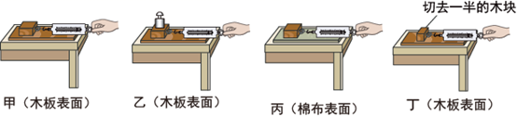
（1）此实验中小明是根据 原理测出摩擦力的大小的；
（2）分析图甲和图丙可知，在压力的大小相同时，接触面越粗糙，滑动摩擦力 ；
（3）在探究滑动摩擦力的大小与压力的大小的关系时，小明将图丙和图丁的实验数据进行对比，得出“压力越大，滑动摩擦力越大”的结论，你认为他的结论对吗？ （选填“对”或“不对”），你的理由是 。

-参考答案-
一、单选题
以上内容仅为本文档的试下载部分，为可阅读页数的一半内容。如要下载或阅读全文，请访问：https://d.book118.com/698133106123006032

